Мемлекеттік көрсетілетін қызметтер регламенттерін бекіту туралы
Күшін жойған
Қызылорда облысы әкімдігінің 2015 жылғы 11 қыркүйектегі № 157 қаулысы. Қызылорда облысының Әділет департаментінде 2015 жылғы 12 қазанда № 5168 болып тіркелді. Күші жойылды - Қызылорда облысы әкімдігінің 2020 жылғы 6 ақпандағы № 163 қаулысымен
Ескерту. Күші жойылды - Қызылорда облысы әкімдігінің 06.02.2020 № 163 қаулысымен (алғашқы ресми жарияланған күнінен кейін күнтізбелік он күн өткен соң қолданысқа енгізіледі).
"Қазақстан Республикасындағы жергілікті мемлекеттік басқару және өзін-өзі басқару туралы" Қазақстан Республикасының 2001 жылғы 23 қаңтардағы Заңына және "Мемлекеттік көрсетілетін қызметтер туралы" Қазақстан Республикасының 2013 жылғы 15 сәуірдегі Заңына сәйкес Қызылорда облысының әкімдігі ҚАУЛЫ ЕТЕДІ:
1. Қоса беріліп отырған:
1) "Үздік педагог" атағын беру конкурсына қатысу үшін құжаттар қабылдау" мемлекеттік көрсетілетін қызмет регламенті;
2) "Мемлекеттік орта білім беру мекемелерінің басшылары лауазымдарына орналасу конкурсына қатысу үшін құжаттар қабылдау" мемлекеттік көрсетілетін қызмет регламенті бекітілсін.
2. Осы қаулының орындалуын бақылау Қызылорда облысы әкімінің орынбасары Р. Кенжеханұлына жүктелсін.
3. Осы қаулы алғашқы ресми жарияланған күнінен кейін күнтізбелік он күн өткен соң қолданысқа енгізіледі.
Қызылорда облысының әкімі | Қ. Көшербаев
Қызылорда облысы әкімдігінің
2015 жылғы "11" қыркүйектегі
№ 157 қаулысымен бекітілген
"Үздік педагог" атағын беру конкурсына қатысу үшін құжаттар қабылдау" мемлекеттік көрсетілетін қызмет регламенті
1. Жалпы ережелер
1. Көрсетілетін қызметті берушінің атауы: "Қызылорда облысының білім басқармасы" мемлекеттік мекемесі, аудандардың және облыстық маңызы бар қаланың білім бөлімдері (бұдан әрі – көрсетілетін қызметті беруші).
Өтініштерді қабылдау және мемлекеттік көрсетілетін қызмет нәтижелерін беру көрсетілетін қызметті берушінің кеңсесі арқылы жүзеге асырылады.
2. Мемлекеттік қызмет көрсету нысаны: қағаз түрінде.
3. Мемлекеттік көрсетілетін қызмет нәтижесі – "Үздік педагог" атағын беру, куәлік, төсбелгі тапсыру және 1000 еселенген айлық есептік көрсеткіш мөлшерінде сыйақы төлеу.
4. Мемлекеттік көрсетілетін қызмет нәтижесін ұсыну нысаны: қағаз түрінде.
2. Мемлекеттік қызмет көрсету процесінде көрсетілетін қызметті берушінің құрылымдық бөлімшелерінің (қызметкерлерінің) іс-қимыл тәртібінің сипаттамасы
5. Мемлекеттік қызмет көрсету бойынша рәсімді (іс-қимылды) бастауға негіздеме: көрсетілетін қызметті алушының көрсетілетін қызметті берушіге "Қазақстан Республикасы Білім және ғылым министрлігі, жергілікті атқарушы органдар көрсететін "Үздік педагог" атағын беру және мемлекеттік орта білім беру мекемелерінің басшылары лауазымдарына орналасу конкурстарына қатысу үшін құжаттарды қабылдау бойынша мемлекеттік көрсетілетін қызметтер стандарттарын бекіту туралы" Қазақстан Республикасы Білім және ғылым Министрінің 2015 жылғы 8 сәуірдегі № 173 бұйрығымен (нормативтік құқықтық актілерді мемлекеттік тіркеу Тізілімінде № 11058 болып тіркелген) бекітілген "Үздік педагог" атағын беру конкурсына қатысу үшін құжаттар қабылдау" мемлекеттік көрсетілетін қызмет стандартының (бұдан әрі – стандарт) қосымшасына сәйкес нысан бойынша өтініш ұсынуы.
6. Мемлекеттік қызмет көрсету процесінің құрамына кіретін әрбір рәсімнің (іс-қимылдың) мазмұны, орындаудың ұзақтығы:
1) көрсетілетін қызметті алушы көрсетілетін қызметті берушіге стандарттың 9-тармағына сәйкес құжаттарды ұсынады;
2) көрсетілетін қызметті берушінің кеңсе қызметкері құжаттарды тіркейді және көрсетілетін қызметті алушыға құжаттар топтамасының қабылданған күні мен уақыты көрсетіле отырып, көрсетілетін қызметті берушінің кеңсесінде тіркелгені туралы белгі қойылған өтініштің көшірмесін (бұдан әрі – өтініш көшірмесі) береді (жиырма минуттан аспайды);
І кезең – жыл сайын 1 сәуірге дейін білім беру ұйымдарының педагог қызметкерлері құжаттар топтамасын аудандық және қалалық білім бөлімдеріне тапсырады;
ІІ кезең – 1 мамырға дейін аудандық және қалалық білім бөлімдерінің өкілдері алдыңғы кезеңде таңдап алынған құжаттарды облыстық білім басқармасына тапсырады;
ІІІ кезең – 30 тамызға дейін облыстық білім басқармасы өкілі құжаттарды Қазақстан Республикасының білім және ғылым министрлігіне тапсырады.
Келесі рәсімді (іс-қимылды) орындауды бастау үшін негіз болатын мемлекеттік қызметті көрсету бойынша рәсім (іс-қимыл) нәтижесі (рәсімнің (іс-қимылдың) нәтижесі және оның басқа құрылымдық бөлімшеге берілу тәртібі көрсетіле отырып) осы регламенттің 1-қосымшасында келтірілген.
3. Мемлекеттік қызмет көрсету процесінде көрсетілетін қызметті берушінің құрылымдық бөлімшелерінің (қызметкерлерінің) өзара іс-қимыл тәртібінің сипаттамасы
7. Мемлекеттік көрсетілетін қызмет процесіне қатысатын көрсетілетін қызметті берушінің құрылымдық бөлімшелерінің (қызметкерлерінің) тізбесі:
1) көрсетілетін қызметті берушінің кеңсе қызметкері.
8. Құрылымдық бөлімшелер (қызметкерлер) арасындағы әрбір рәсімнің (іс-қимылдың) ұзақтығы көрсетілген құрылымдық бөлімшелер (қызметкерлер) арасындағы рәсімдер (іс-қимылдар) реттілігінің сипаттамасы осы регламенттің 2-қосымшасында келтірілген.
9. Мемлекеттік қызмет көрсету процесінде көрсетілетін қызметті берушінің құрылымдық бөлімшелерінің (қызметкерлерінің) рәсімдері (іс-қимылдары), өзара іс-қимыл тәртібі реттілігінің толық сипаттамасы осы регламенттің 3-қосымшасына сәйкес мемлекеттік қызмет көрсетудің бизнес-процестерінің анықтамалығында көрсетілген.
Мемлекеттік қызмет көрсетудің бизнес-процестерінің анықтамалығы "Қызылорда облысының білім басқармасы" мемлекеттік мекемесінің, Қызылорда облысы әкімдігінің, Қызылорда қаласы және аудан әкімдіктерінің ресми интернет-ресурстарында орналастырылады.
"Үздік педагог" атағын беру конкурсына
қатысу үшін құжаттар қабылдау"
мемлекеттік көрсетілетін қызмет регламентіне
1-қосымша
Келесі рәсімді (іс-қимылды) орындауды бастау үшін негіз болатын мемлекеттік қызметті көрсету бойынша рәсім (іс-қимыл) нәтижесі (рәсімнің (іс-қимылдың) нәтижесі және оның басқа құрылымдық бөлімшеге берілу тәртібі көрсетіле отырып)
1 | Рәсімнің (іс-қимылдың) нөмірі | 1
2 | Құрылымдық бөлімшелердің атауы | Көрсетілетін қызметті берушінің кеңсе қызметкері
3 | Рәсімнің (іс-қимылдың) атауы және олардың сипаттамасы | құжаттарды тіркейді
4 | Келесі рәсімді (іс-қимылды) орындауды бастау үшін негіз болатын мемлекеттік қызметті көрсету бойынша рәсімнің  (іс-қимылдың) нәтижесі | көрсетілетін қызметті алушыға өтініш көшірмесін береді
5 | Орындалу мерзімі | 20 минуттан аспайды
"Үздік педагог" атағын беру конкурсына
қатысу үшін құжаттар қабылдау"
мемлекеттік көрсетілетін қызмет регламентіне
2-қосымша
Әрбір рәсімнің (іс-қимылдың) ұзақтығы көрсетіле отырып, құрылымдық бөлімшелер (қызметкерлер) арасындағы рәсімдер (іс-қимылдар) реттілігінің сипаттамасы

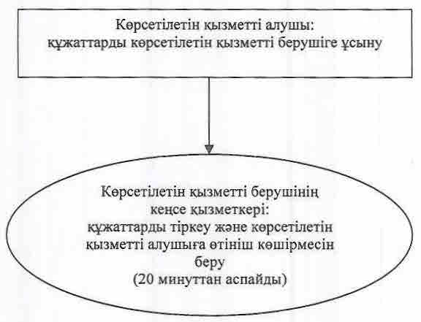

"Үздік педагог" атағын беру конкурсына
қатысу үшін құжаттар қабылдау"
мемлекеттік көрсетілетін қызмет регламентіне
3-қосымша
Мемлекеттік қызмет көрсетудің бизнес-процестерінің анықтамалығы

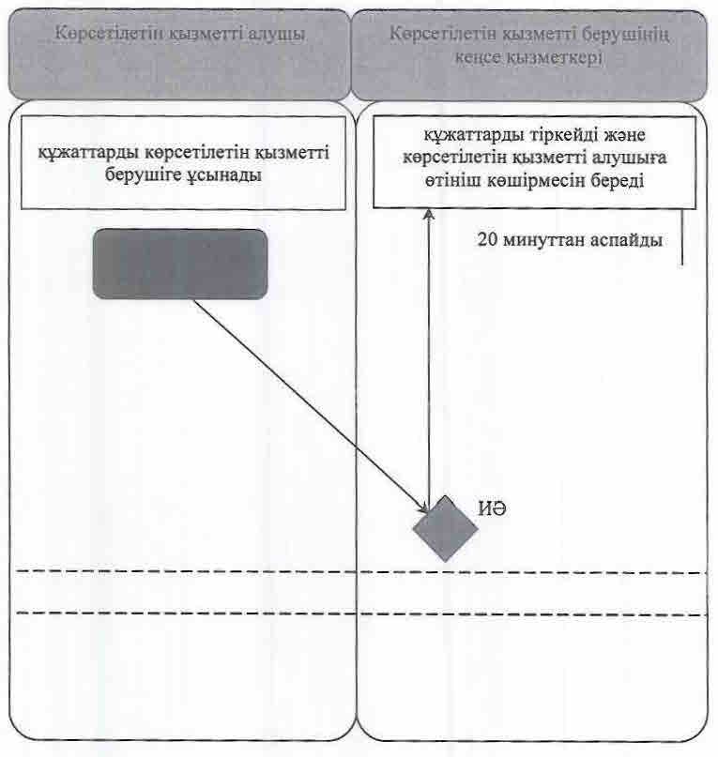

Шартты белгілемелер:

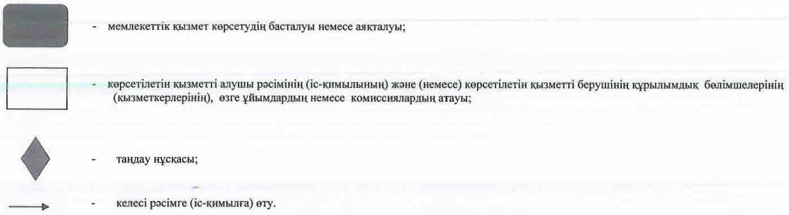

Қызылорда облысы әкімдігінің
2015 жылғы "11" қыркүйектегі
№ 157 қаулысымен бекітілген
"Мемлекеттік орта білім беру мекемелерінің басшылары лауазымдарына орналасу конкурсына қатысу үшін құжаттар қабылдау" мемлекеттік көрсетілетін қызмет регламенті
1. Жалпы ережелер
1. Көрсетілетін қызметті берушінің атауы: "Қызылорда облысының білім басқармасы" мемлекеттік мекемесі, аудандардың және облыстық маңызы бар қаланың білім бөлімдері (бұдан әрі – көрсетілетін қызметті беруші).
Құжаттарды қабылдау және мемлекеттік көрсетілетін қызмет нәтижелерін беру көрсетілетін қызметті берушінің кеңсесі арқылы жүзеге асырылады.
2. Мемлекеттік қызмет көрсету нысаны: қағаз түрінде.
3. Мемлекеттік көрсетілетін қызмет нәтижесі – мемлекеттік орта білім беру мекемесінің басшысы лауазымына орналасу конкурсына қатысушының бос лауазымының біліктілік талаптарына сәйкестігі туралы конкурстық комиссияның шешімі болып табылады.
4. Мемлекеттік көрсетілетін қызмет нәтижесін ұсыну нысаны: қағаз түрінде.
2. Мемлекеттік қызмет көрсету процесінде көрсетілетін қызметті берушінің құрылымдық бөлімшелерінің (қызметкерлерінің) іс-қимыл тәртібінің сипаттамасы
5. Мемлекеттік қызмет көрсету бойынша рәсімді (іс-қимылды) бастауға негіздеме: көрсетілетін қызметті алушының көрсетілетін қызметті берушіге еркін нысанда өтініш ұсынуы.
6. Мемлекеттік қызмет көрсету процесінің құрамына кіретін әрбір рәсімнің (іс-қимылдың) мазмұны, орындаудың ұзақтығы:
1) көрсетілетін қызметті алушы көрсетілетін қызметті берушіге "Қазақстан Республикасы Білім және ғылым министрлігі, жергілікті атқарушы органдар көрсететін "Үздік педагог" атағын беру және мемлекеттік орта білім беру мекемелерінің басшылары лауазымдарына орналасу конкурстарына қатысу үшін құжаттарды қабылдау бойынша мемлекеттік қызметтер стандарттарын бекіту туралы" Қазақстан Республикасы Білім және ғылым министрінің 2015 жылғы 8 сәуірдегі № 173 бұйрығымен (нормативтік құқықтық актілерді мемлекеттік тіркеу Тізілімінде № 11058 болып тіркелген) бекітілген "Мемлекеттік орта білім беру мекемелерінің басшылары лауазымдарына орналасу конкурсына қатысу үшін құжаттар қабылдау" мемлекеттік көрсетілетін қызмет стандартының (бұдан әрі – стандарт) 9-тармағына сәйкес құжаттарды ұсынады;
2) көрсетілетін қызметті берушінің кеңсе қызметкері құжаттарды тіркейді, көрсетілетін қызметті алушыға өтініштің көшірмесін береді және құжаттарды көрсетілетін қызметті берушінің басшысына ұсынады (жиырма минуттан аспайды);
3) көрсетілетін қызметті берушінің басшысы құжаттарды қарайды және көрсетілетін қызметті берушінің орындаушысына жолдайды (жиырма минуттан аспайды);
4) көрсетілетін қызметті берушінің орындаушысы құжаттарды қарайды, конкурсқа қатысушылардың біліктілік талаптарына сәйкестігіне бағалауды жүргізу үшін конкурстық комиссияны шақырады, конкурстық комиссиямен бірге көрсетілетін қызметті алушымен әңгімелесу өткізеді, конкурстық комиссияның шешімін дайындайды және көрсетілетін қызметті берушінің басшысына ұсынады (жиырма сегіз күнтізбелік күн ішінде);
5) көрсетілетін қызметті берушінің басшысы конкурстық комиссия шешіміне қол қояды және көрсетілетін қызметті берушінің кеңсе қызметкеріне жолдайды (жиырма минуттан аспайды);
6) көрсетілетін қызметті берушінің кеңсе қызметкері конкурстық комиссияның шешімін тіркейді және көрсетілетін қызметті алушыға конкурстық комиссия шешімінің көшірмесін береді (жиырма минуттан аспайды);
Келесі рәсімді (іс-қимылды) орындауды бастау үшін негіз болатын мемлекеттік қызметті көрсету бойынша рәсім (іс-қимыл) нәтижесі (рәсімнің (іс-қимылдың) нәтижесі және оның басқа құрылымдық бөлімшеге берілу тәртібі көрсетіле отырып) осы регламенттің 1-қосымшасында келтірілген.
3. Мемлекеттік қызмет көрсету процесінде көрсетілетін қызметті берушінің құрылымдық бөлімшелері (қызметкерлері) мен конкурстық комиссияның өзара іс-қимыл тәртібінің сипаттамасы
7. Мемлекеттік көрсетілетін қызмет көрсету процесіне қатысатын көрсетілетін қызметті берушінің құрылымдық бөлімшелері (қызметкерлері) мен конкурстық комиссияның тізбесі:
1) көрсетілетін қызметті берушінің кеңсе қызметкері;
2) көрсетілетін қызметті берушінің басшысы;
3) көрсетілетін қызметті берушінің орындаушысы;
4) конкурстық комиссия.
8. Құрылымдық бөлімшелер (қызметкерлер) арасындағы әрбір рәсімнің (іс-қимылдың) ұзақтығы көрсетілген құрылымдық бөлімшелер (қызметкерлер) арасындағы рәсімдер (іс-қимылдар) реттілігінің сипаттамасы осы регламенттің 2-қосымшасында келтірілген.
Мемлекеттік қызмет көрсету процесінде көрсетілетін қызметті берушінің құрылымдық бөлімшелерінің (қызметкерлерінің) рәсімдері (іс-қимылдары), өзара іс-қимыл тәртібі реттілігінің толық сипаттамасы осы регламенттің 3-қосымшасына сәйкес мемлекеттік қызмет көрсетудің бизнес-процестерінің анықтамалығында көрсетілген.
Мемлекеттік қызмет көрсетудің бизнес-процестерінің анықтамалығы "Қызылорда облысының білім басқармасы" мемлекеттік мекемесінің, Қызылорда облысы әкімдігінің, Қызылорда қаласы және аудан әкімдіктерінің ресми интернет-ресурстарында орналастырылады.
"Мемлекеттік орта білім беру мекемелерінің
басшылары лауазымдарына орналасу конкурсына
қатысу үшін құжаттар қабылдау" мемлекеттік
көрсетілетін қызмет регламентіне
1-қосымша
Келесі рәсімді (іс–қимылды) орындауды бастау бастау үшін негіз болатын мемлекеттік қызметті көрсету бойынша рәсім (іс-қимыл) нәтижесі (рәсімнің (іс-қимылдың) нәтижесі және оның басқа құрылымдық бөлімшеге берілу тәртібі көрсетіле отырып)
1 | Рәсімнің  (іс-қимылдың) нөмірі | 1 | 2 | 3 | 4 | 5
2 | Құрылымдық бөлімшелердің атауы | Көрсетілетін қызметті берушінің кеңсе қызметкері | Көрсетілетін қызметті берушінің басшысы | Көрсетілетін қызметті берушінің орындаушысы | Көрсетілетін қызметті берушінің басшысы | Көрсетілетін қызметті берушінің кеңсе қызметкері
3 | Рәсімнің  (іс-қимылдың) атауы және олардың сипаттамасы | құжаттарды тіркейді, көрсетілетін қызметті алушыға өтініш көшірмесін береді | құжаттарды қарайды | құжаттарды қарайды, конкурсқа қатысушылардың біліктілік талаптарына сәйкестігіне бағалауды жүргізу үшін конкурстық комиссияны шақырады, конкурстық комиссиямен бірге көрсетілетін қызметті алушымен әңгімелесу өткізеді | конкурстық комиссияның шешіміне қол қояды | конкурстық комиссияның шешімін тіркейді
4 | Келесі рәсімді  (іс-қимылды) орындауды бастау үшін негіз болатын мемлекеттік қызметті көрсету бойынша рәсім  (іс-қимыл) нәтижесі | құжаттарды көрсетілетін қызметті берушінің  басшысына ұсынады | құжаттарды көрсетілетін қызметті берушінің  орындаушысына жолдайды | конкурстық комиссияның шешімін дайындайды және көрсетілетін қызметті берушінің басшысына ұсынады | конкурстық комиссияның шешімін көрсетілетін қызметті берушінің  кеңсе қызметкеріне жолдайды | конкурстық комиссия шешімінің көшірмесін көрсетілетін қызметті алушыға береді
5 | Орындалу мерзiмi | 20 минуттан аспайды | 20 минуттан аспайды | 28 күнтізбелік күн ішінде | 20 минуттан аспайды | 20 минуттан аспайды
"Мемлекеттік орта білім беру мекемелерінің
басшылары лауазымдарына орналасу конкурсына
қатысу үшін құжаттар қабылдау" мемлекеттік
көрсетілетін қызмет регламентіне
2-қосымша
Әрбір рәсімнің (іс-қимылдың) ұзақтығы көрсетіле отырып, құрылымдық бөлімшелер (қызметкерлер) арасындағы рәсімдер (іс-қимылдар) реттілігінің сипаттамасы

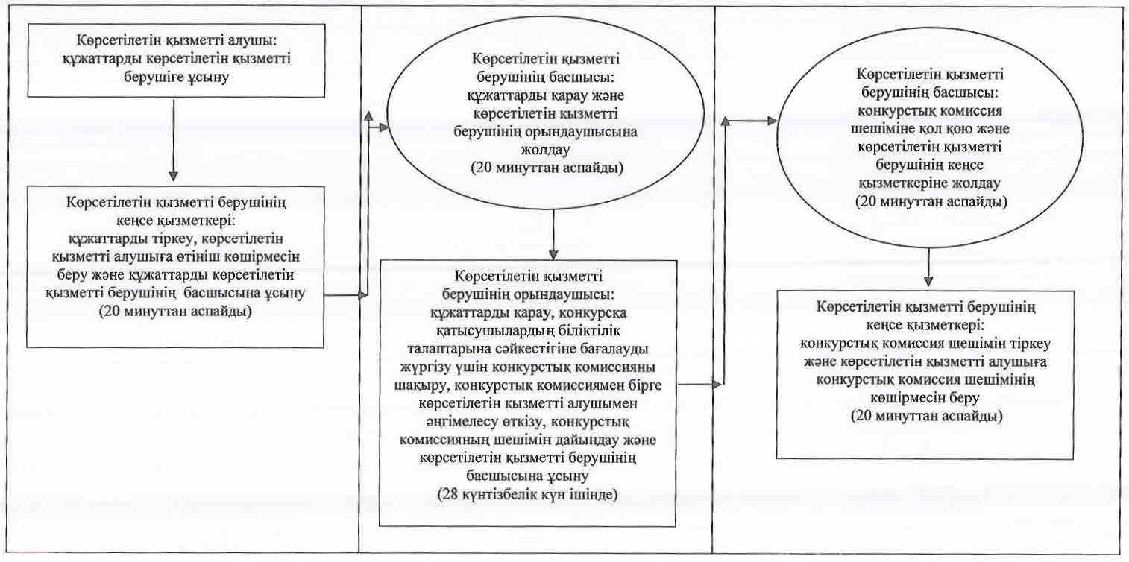

"Мемлекеттік орта білім беру мекемелерінің
басшылары лауазымдарына орналасу конкурсына
қатысу үшін құжаттар қабылдау"
мемлекеттік көрсетілетін қызмет регламентіне
3-қосымша
Мемлекеттік қызмет көрсетудің бизнес-процестерінің анықтамалығы

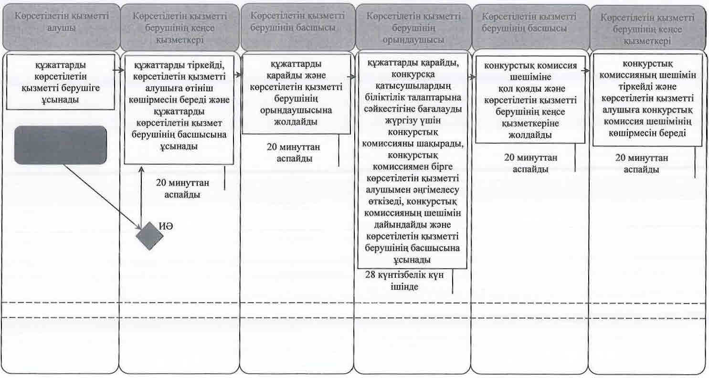

Шартты белгілемелер:

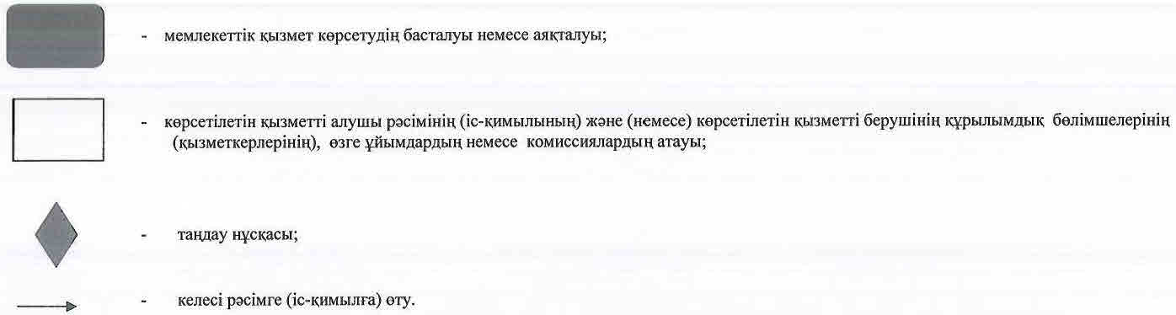

© 2012. Қазақстан Республикасы Әділет министрлігінің «Қазақстан Республикасының Заңнама және құқықтық ақпарат институты» ШЖҚ РМК

